Dzień 2

Temat dnia: Kolory łąki

Rozmowa na temat wyglądu i nazw poznanych wczoraj owadów.

Zabawa poranna „Na łące”

Moja łąka – praca plastyczna, malowanie farbą plakatową za pomocą patyczków higienicznych, zapoznanie z nową techniką malowania za pomocą patyczków, utrwalenie nazw i wyglądu poznanych owadów, rozwijanie inwencji twórczej dzieci.
Wyjaśnienie: Wybranie obrazka. Maczanie patyczków w farbie i malowanie kropkami kwiatów i owadów, przy zmianie koloru dziecko bierze nowy patyczek

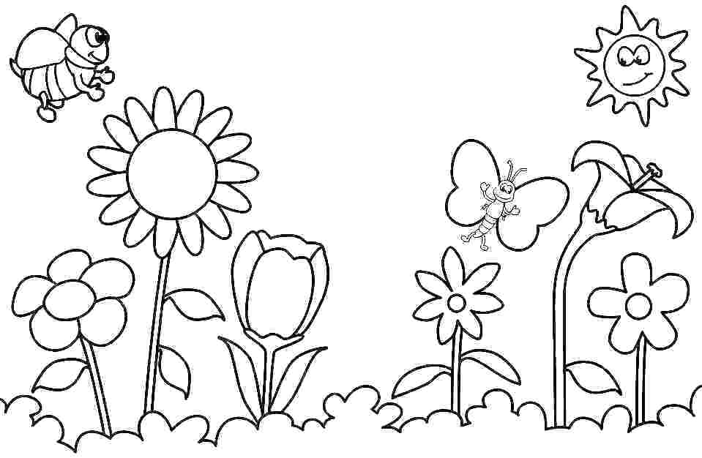

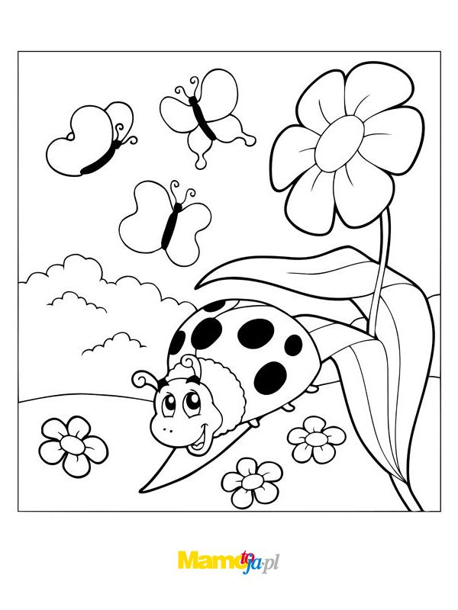

Zabawa ruchowa „Ptaki” . Dzieci biegają z rozłożonymi w bok ramionami, naśladując lecące ptaki. Następnie dzieci – ptaki przysiadają i piją wodę – wykonują rytmiczne skłony głowy w przód i w tył.

Kolorowanie obrazków – motyli (do wyboru)

